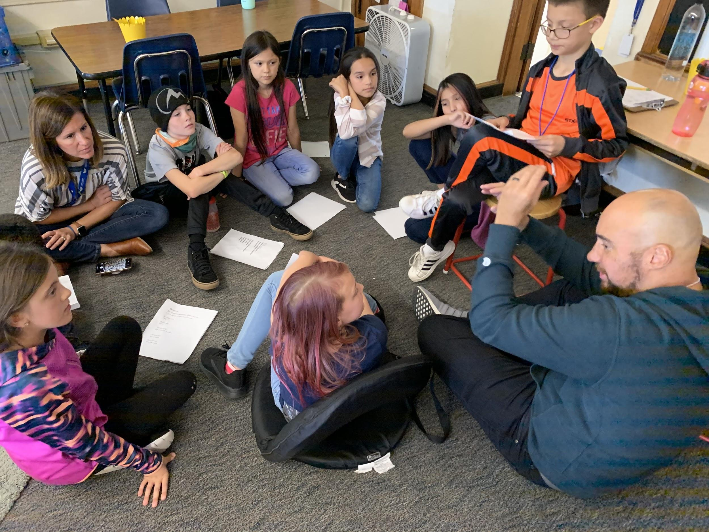
Asbury’s Fall Project Based Learning Expo Is Here!
Date: Thursday, December 12, 2019
Time: 6:00 pm – 7:15 pm
6:00-6:15 overview in auditorium (students can report to their classroom to set up, 4th stays in auditorium)

These student-led presentations of the process and projects are not to be missed! Participating grades will share all they have learned in a very meaningful and authentic way. If your child’s grade is not participating in this fall EXPO, you are still welcome to join, it’s a great way to learn more about project based learning (PBL). Every grade participates in at least one of the two EXPO’s we host! Can’t wait to see you there!

Presenting Grades:
Recycle Bin Instruments
2nd Grade Music
*display in front entryway

The Power of Reading + Dude Let’s Make a Podcast
3rd Grade Literacy & Technology

How Do People Express Their Identity Through Art and Feel Safe Doing So?
4th Grade Poetry & Music
*In the auditorium

How Does Weather Impact Our Community and What Role Do We Play?
5th Grade Science & Technology

Mini WOW Show: 2nd-5th Grade Mural, Student Work & Art Wings Photo Op
Art Room
¡Ya está aquí la Expo de Aprendizaje Basado en el Proyecto de Otoño de Asbury!
Fecha: jueves 12 de diciembre de 2019
Hora: 6:00 pm - 7:15 pm
6: 00-6: 15 descripción general en el auditorio (los estudiantes pueden presentarse en su salón de clases para organizar, la cuarta estancia en el auditorio)
¡Estas presentaciones del proceso y proyectos dirigidas por estudiantes no se pueden perder! Las calificaciones participantes compartirán todo lo que han aprendido de una manera muy significativa y auténtica. Si la calificación de su hijo no participa en la EXPO de otoño, aún puede unirse, es una excelente manera de aprender más sobre el aprendizaje basado en proyectos (PBL). ¡Cada grado participa en al menos una de las dos EXPO que organizamos! ¡No puedo esperar para verte allí!
Presentación de calificaciones:
Papelera de reciclaje de instrumentos
2do grado de música
* pantalla en la entrada delantera
El poder de la lectura + Amigo. Hagamos un podcast
Alfabetización y Tecnología de 3er Grado
¿Cómo expresan las personas su identidad a través del arte y se sienten seguras al hacerlo?
4to Grado Poesía y Música
*En el Auditorio
¿Cómo afecta el clima a nuestra comunidad y qué papel jugamos?
5to Grado Ciencia y Tecnología
Mini WOW Show: Mural de 2º a 5º grado, trabajo estudiantil y alas de arte Photo Op
Sala de Arte

